ŠANCE

Občasník Sdružení nezávislých kandidátů a TOP 09 v Černolicích 3 / 2015

Možná jste se již dozvěděli, že zastupitelstvo obce vyhlásilo na svém 5. zasedání konání místního referenda o zastavitelném území v obci Černolice. Hlasování proběhne v neděli 24. května 2015 od 12 do 22 hodin na místním úřadě v Černolicích. V občasníku najdete také informace o množství uzavírek, zejména v důsledku výstavby vodovodního přivaděče Baně.

Informace k referendu
Proč jsme k takovémuto kroku přistoupili? V souladu se Strategickým plánem obce Černolice chceme, aby si naše obec i nadále zachovala svůj vesnický charakter. Chceme, aby zůstala místem příjemným pro život, místem pro zdravé, inspirativní a spokojené bydlení, práci a odpočinek. Proto chceme další výstavbu obce směřovat zejména do stávajícího zastavitelného území. Tedy zastavovat zejména proluky a umožnit přeměnu rekreačních objektů na rodinné domy. Nemáme zájem, aby se v naší obci stavěly velké developerské projekty. A opravdu bychom nechtěli, aby naše obec nakonec vypadala jako Řitka nebo Trnová, tedy obklopená satelity ze všech stran.
Proto jsme se rozhodli zeptat se na váš názor ohledně tří největších rozvojových ploch, původně navržených v územním plánu jako zastavitelná území. A protože není naším zájmem bránit rozumné výstavbě a chceme další rozvoj obce, v rámci dvou z těchto projektů jsme ponechali určité plochy jako možné pro zastavění rodinnými domy.

A jaké jsou naše konkrétní představy? Na pozemcích v lokalitě „Pod Chvalovským“ chceme umožnit výstavbu jedné řady rodinných domů. Ty by měly zakrýt dlouhou bílou zeď, která působí dosti rušivě. Zároveň by došlo k dokončení ulice „Ve stráni“ umožňující napojení rodinných domů v Nových Dvorech na běžnou silniční síť.
Na pozemcích v lokalitě „Ve Slatinách“, u bývalé čistírny odpadních vod, chceme umožnit výstavbu tří rodinných domů. Vzhledem k nevhodnému dopravnímu napojení tohoto území na uliční síť a blízkosti lokálního biocentra nám tento počet domů připadá jako maximálně možný.
V lokalitě „V Prokopávce“ nechceme povolit žádnou výstavbu. Tato lokalita je zcela oddělená od území obce, nemá na něj žádnou návaznost a navíc jí prochází nadregionální biokoridor, který slouží migraci zvěře přes naše území.
Pro úspěch referenda je důležitý hlas každého z vás. Aby bylo referendum platné, musí přijít hlasovat nejméně 35% oprávněných voličů a nadpoloviční většina musí hlasovat ANO. Zároveň tato většina musí tvořit alespoň 25% ze všech oprávněných voličů. A to u nás konkrétně znamená účast alespoň 110 voličů a nejméně 80 x ANO.
Orientační plán lokalit, o kterých se bude rozhodovat: 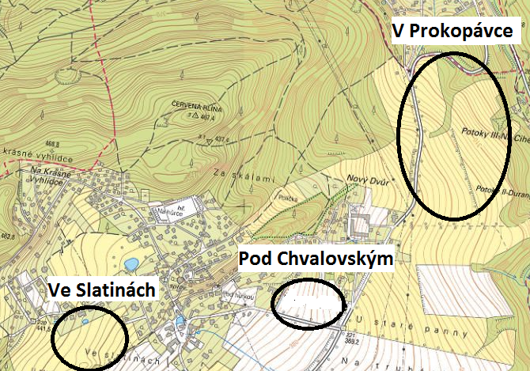
Pokud tedy máte na budoucnost našeho společného žití v obci Černolice shodný názor jako my, přijďte nás v neděli 24. května od 12 do 22 hodin podpořit a hlasujte ANO.
Znění otázky v referendu
Chcete: aby způsob využití pozemků p.č. 304, 83/1, 283/2, 283/3, 283/4, 283/5, 283/6, 283/7, 283/8, 283/9, 283/10, 283/11, 283/12, 283/13, k.ú. Černolice (známé též jako lokalita „V Prokopávce“) byl v územním plánu obce Černolice ponechán ve stávajícím způsobu využití těchto pozemků dle aktuálních údajů v katastru nemovitostí ke dni vyhlášení referenda, tedy neurčené pro bydlení či jinou výstavbu,

dále aby způsob využití pozemků p.č. 261/1, 261/40, 261/41 a 261/49, k.ú. Černolice (známé též jako lokalita „Pod Chvalovským“) byl v územním plánu obce Černolice ponechán ve stávajícím způsobu využití těchto pozemků dle aktuálních údajů v katastru nemovitostí ke dni vyhlášení referenda, tedy neurčené pro bydlení či jinou výstavbu, s výjimkou části pozemku p.č. 261/49 v rozsahu maximálně 5300 m2 souběžně s pozemkem p.č.260/2 dle vyznačeného orientačního plánku (tučně ohraničená část), kde chcete, aby byla možná změna způsobu využití na bydlení v rodinných domech

dále aby způsob využití pozemků p.č. 100/32, 100/37, 100/39, k.ú. Černolice (známé též jako lokalita „Ve Slatinách“) byl v územním plánu obce Černolice ponechán ve stávajícím způsobu využití těchto pozemků dle aktuálních údajů v katastru nemovitostí ke dni vyhlášení referenda, tedy neurčené pro bydlení či jinou výstavbu, s výjimkou části pozemku p.č. 100/37 v rozsahu maximálně 4000 m2 ze strany navazující na pozemek p.č. 100/44 a 100/28 dle vyznačeného orientačního plánku (tučně ohraničená část), kde chcete, aby byla možná změna způsobu využití na bydlení v rodinných domech.

Lokalita „Pod Chvalovským“
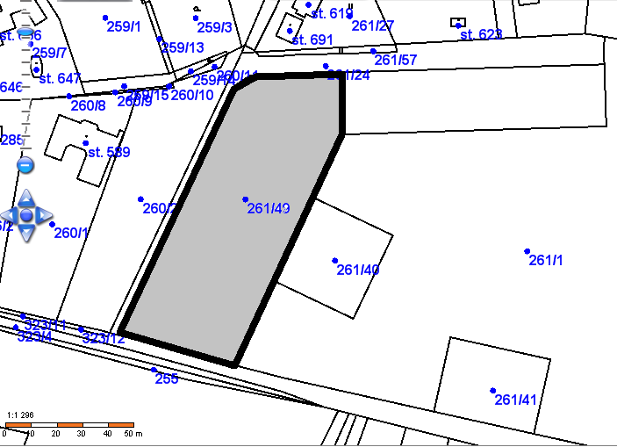

Lokalita „Ve Slatinách“
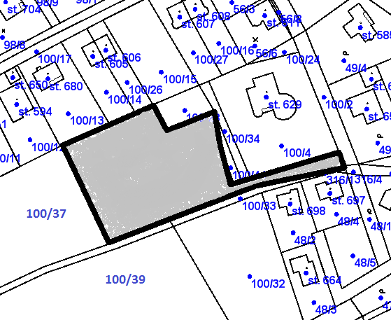
Dopravní problémy

V příštím týdnu, konkrétně od pondělí 4. května od 8hod do středy 6. května 18:00 bude zcela uzavřen železniční přejezd v Dobřichovicích. Objízdná trasa vede přes Řevnice. Autobus 448 bude končit v zastávce Nádraží Dobřichovice.

Daleko horší situace nás všechny čeká kvůli uzavírkám z důvodů výstavby vodovodního přivaděče Baně. Již teď jsou určitá dopravní omezení z Nových Dvorů na Všenory. Ale v tomto úseku je naštěstí výstavba částečně možná i bez plné uzavírky silnice.

Pravděpodobně již koncem května ale stavba pokročí do lesního úseku v Prokopávce a do části v obci Všenory. To bude znamenat úplné uzavření silnice z Nových Dvorů do Všenor a náhradní trasu pro autobus 448. Dle stávajících dohod by do prázdnin měl být umožněn alespoň průjezd ranních spojů do školy, tedy do 8:30hod. Po tomto čase bude vždy silnice až do večera zcela uzavřena. Uzavírka bude pravděpodobně trvat dva až tři měsíce. Jakmile budeme znát podrobnosti, budeme vás informovat na našich webových stránkách i na vývěsce obce.

Další uzavírka nás čeká nejspíše na konci prázdnin, kdy bude uzavřena silnice od nás do Řitky. Důvodem je opět výstavby vodovodu, konkrétně část u rybníka, kolem Sokolovny a statku. Doby výstavby bude kratší, ale bude na ni navazovat kompletní oprava povrchu vozovky v celé délce přes Řitku. Podrobnosti opět zveřejníme ihned po jejich získání.

Nejlepší na závěr. Díky dohodám obce Černolice, svazku obcí VOK a Správy a údržby silnic (SUS) by po dokončení výstavby vodovodu měla být celá silnice spojující Všenory s Řitkou a hlavním tahem R4 na Prahu opravena v plném profilu. To znamená nejen nový asfalt, ale v místech vedení vodovodu v příkopech i opravené příkopy s položenými betonovými žlaby. Takže do zimy již pojedeme na novém.
Co je nového s vodovodem

Výstavba vodovodního přivaděče Baně postupuje zatím dle harmonogramu. Je položeno více než 12km potrubí, opravy na vodojemech v Jílovišti, Řitce i Mníšku pokračují zdárně. A jistě jste si všimli, že se staví i naše čerpací stanici na Nových Dvorech. To znamená, že vše směřuje k slavnostnímu otevření kohoutků a spuštění pražské vody do naší sítě. Dodávka voda z Prahy je z praktických důvodů plánována od 1. ledna 2016.

To mimo jiné znamená, že po dlouhé době bude mít naše obec od příštího roku dostatek kvalitní pitné vody. A můžeme začít napojovat na vodovod kohokoliv, kdo požádá a technicky to bude možné.

V souvislosti s tím obec plánuje výstavbu nového vodovodního řadu v ulici Všenorská, kde jsou rodinné domy zatím bez připojení na obecní vodu. Stavbu chceme realizovat v příštím roce.

Na výstavbu jiného vodovodního řadu obec již nemá peníze. Ale to neznamená, že se nedá stavět. Pokud se zájemci o výstavbu vodovodního řadu v jiné lokalitě dohodnou na společném financování, obec jim vyjde vstříc a s výstavbou pomůže. Proto také pořádáme setkání občanů s vedením obce na téma „Možnosti a podmínky zavedení obecního vodovodu do rekreačních objektů“. Setkání proběhne v neděli odpoledne 21. června 2015 od 13hod v zasedací síni v 1. patře Obecního úřadu.

Jedná se zejména o zájemce z ulice Pod lesem, oblasti ulice Pod hřištěm a dále celé velké chatové oblasti Na Krásné vyhlídce. Kdo má zájem o obecní vodu, měl by přijít.

